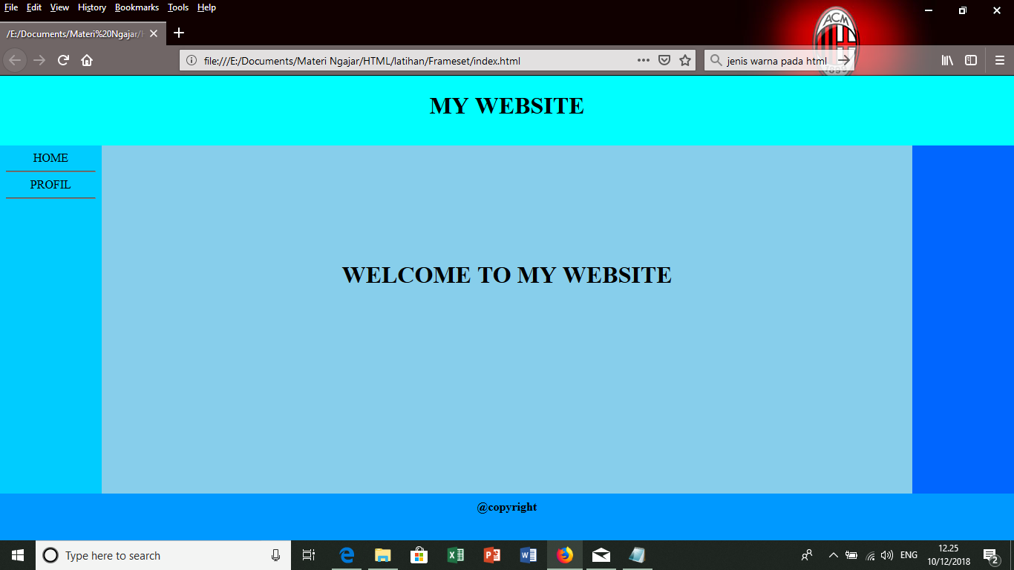
Buat Halaman web menggunakan Frame seperti gambar diatas !
Keterangan :
- Kumpulkan di Kuliah Online Terakhir Hari Minggu
- Kumpulkan dengan format rar/zip Dengan nama FRAME_NAMA_NIM_KELAS

